# Инструкция

Программа GradesAssignment выполняет автоматический расчёт разрядов в спортивном скалолазании согласно ЕВСК, действующей с 29 июня 2018 г. (<https://www.minsport.gov.ru/sport/high-sport/edinaya-vserossiyska/31598/>).

Оглавление

Возможности 2

Требования к операционной системе 2

Как посчитать разряды 2

Анализ полученных результатов 6

Настройки программы и причины ошибок 7

Окно «О программе» 12

# Возможности

Что можно делать с помощью этой программы.

* автоматически рассчитывать выполненные разряды с «3 ю» по «МС» включительно в соревнованиях по скалолазанию в видах:
* «Скорость» (если трасса не идентична трассам, на которых проводится чемпионат мира);
* «Трудность»;
* «Боулдеринг».

Расчёт производится на основании сведений о статусе соревнования (задаётся пользователем, смотри п. «Как посчитать разряды») и итоговых протоколов, сохранённых в формате MS Excel 1997-2003 или 2007. К форме протоколов предъявляются требования, описанные в п. «Настройки программы и причины ошибок». Расчёт производится в соответствии с ЕВСК, действующей с 29 июня 2018 г. (<https://www.minsport.gov.ru/sport/high-sport/edinaya-vserossiyska/31598/>).

Что нельзя делать с помощью данной программы:

* рассчитывать выполнение норматива мастер спорта России международного класса;
* рассчитывать присвоение разрядов с «3 ю» по «1» в виде «Скорость» на основании времени прохождения трассы, если она идентична трассам в спортивной дисциплине «лазание на скорость», на которых проводится чемпионат мира (смотри пункт «Массовые разряды» в действующей ЕВСК).

# Требования к операционной системе

Программа будет работать только на компьютерах, на которых установлена операционная система Windows 7, 8, 8.1 и 10.

# Как посчитать разряды

1. Нажмите кнопку «**…**», выберите файл с итоговым протоколом соревнований (это должна быть книга MS Excel форматов 1997-2003 или 2007) и дождитесь завершения его анализа. После завершения анализа отобразится сообщение, содержащее ошибку, или появятся вкладки с названиями всех листов (рисунок Рисунок 4), которые есть в выбранной книге MS Excel. Если по каким-то причинам анализ протокола не удался, то в заголовке вкладки появится звёздочка (рисунок Рисунок 2). Если при этом вкладка с таким протоколом была выбрана (рисунок Рисунок 2), то появится сообщение, наподобие того, что показано на рисунке Рисунок 3. Подробно причины таких ошибок описаны в п. «Настройки программы и причины ошибок».

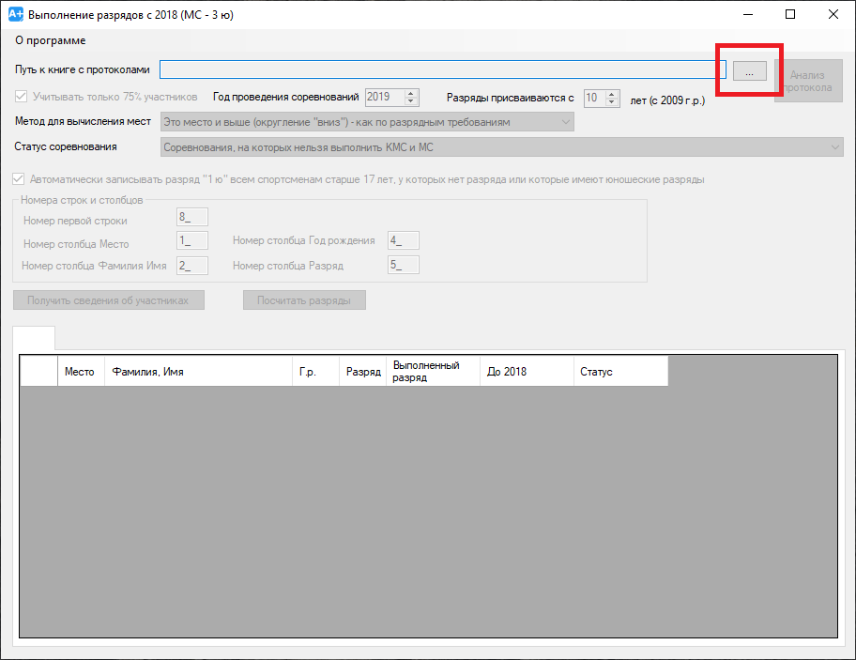

Рисунок

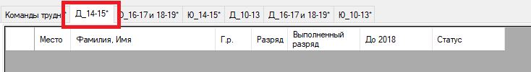

Рисунок

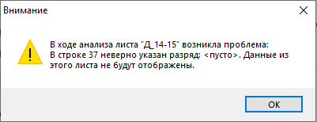

Рисунок

1. Выберите лист, в котором находится протокол. На рисунке Рисунок 4 выбран первый лист.

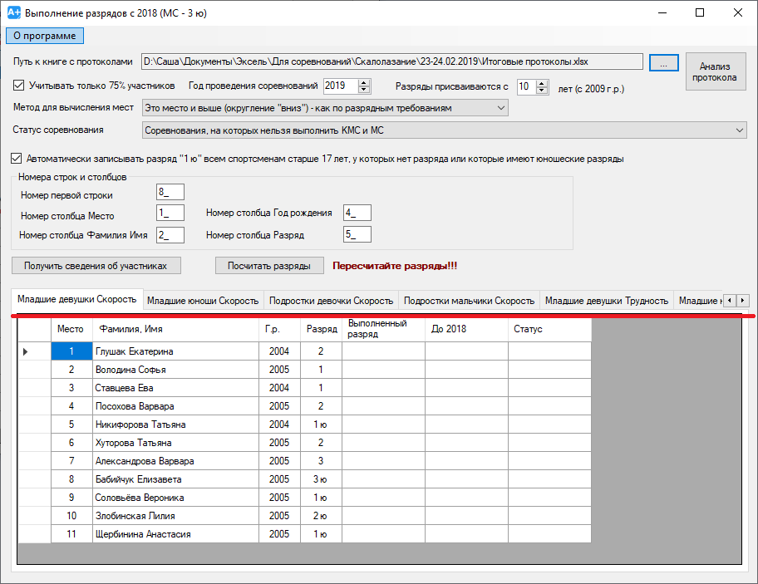

Рисунок

1. Нажмите кнопку «**Посчитать разряды**».

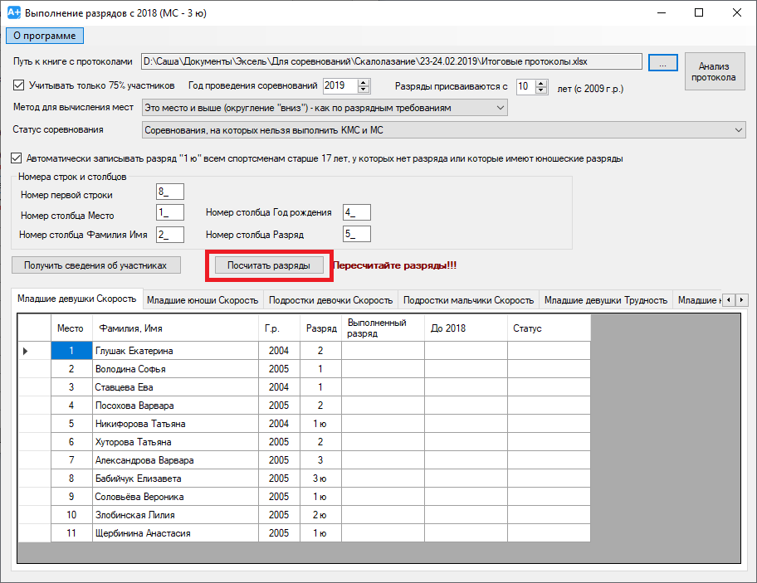

Рисунок

1. Занесите разряды из колонки «**Выполненный разряд**» в итоговый протокол соревнований вручную или выделите необходимые разряды, нажмите сочетание клавиш ctrl+C и вставьте разряды в итоговый протокол.
2. Если нужно посчитать разряды в итоговом протоколе, расположенном в другом листе книги, которую Вы задали в п. 1, то выберите другую вкладку и повторите пункты 3 и 4.

# Анализ полученных результатов



Рисунок

Пояснения:

* Синим цветом выделяются спортсмены, текущие разряды которых были использованы для подсчёта массовых разрядов. Для подсчёта разрядов «КМС» и «МС» всегда используются текущие разряды всех спортсменов, принимавших участие в соревнованиях, т.к. такой алгоритм описан в действующей ЕВСК.
* Массовые разряды (с «3 ю» по «1») рассчитываются по формулам, указанным в пункте «Массовые разряды» действующей ЕВСК. Расчёт ведётся на тот год, что указан в поле «**Год проведения соревнований**».
* Разряды «КМС» и «МС» рассчитываются исходя из статуса соревнований, выбранного пользователем в выпадающем списке «**Статус соревнования**», и условий указанных в пункте «МС и КМС» действующей ЕВСК.
* В столбце «**Выполненный разряд**» отображаются разряды, рассчитанные согласно ЕВСК, действующей с 29 июня 2018 г.
* В столбце «**до 2018**» отображаются разряды, рассчитанные согласно ЕВСК, действовавшей до 29 июня 2018 г.
* В столбце «**Статус**» указан статус спортсмена:
* «**подтвердил**» – по итогам соревнований спортсмен подтвердил свой текущий разряд;
* «**выполнил**» – по итогам соревнований спортсмен повысил свой спортивный разряд;
* «**не будет присвоен**» – по итогам соревнований спортсмен повысил свой спортивный разряд, но по возрасту разряд не может быть присвоен; такая ситуация возможна в следующих случаях:
* спортсмен ещё не достиг 12-летнего возраста, но по результатам соревнований он выполнил I или II спортивный разряд, т.к. согласно действующей ЕВСК I и II спортивные разряды присваиваются с 12 лет;
* спортсмен старше 17 лет по результатам соревнований выполнил юношеский разряд, т.к. согласно действующей ЕВСК юношеские разряды присваиваются только до 18 лет;
* **пусто** – по итогам соревнований спортсмен либо не выполнил никакого разряда, либо выполнил разряд, который меньше его текущего разряда.
* *Важно*: согласно официальным разъяснениям членов ФСР если несколько участников заняли одинаковые места, то им всем присваивается одинаковый выполненный разряд.

# Настройки программы и причины ошибок

1. Настройки, меняющие алгоритм вычисления выполненных разрядов.

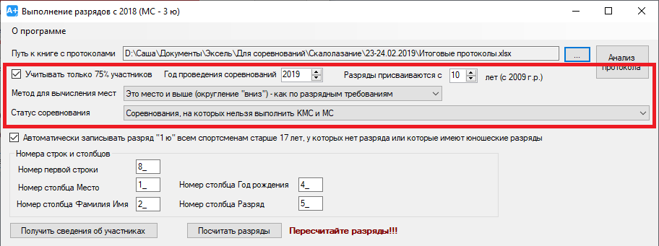

Рисунок

* Если флажок «**Учитывать только 75% участников**» установлен, то при вычислении выполненных массовых разрядов («3 ю» – «1») будут учитываться текущие разряды только первых 75% участников. Согласно действующей ЕВСК при подсчёте массовых разрядов нужно делать именно так. Если Вы хотите присваивать разряды не в полном соответствии с этими требованиями, то можете снять этот флажок.

*Важное замечание при наличии «паровозов» на границе 75%*: например, на рисунке Рисунок 6 показаны 16 участников, 16 * 75% = 12, но 12-ый и 13-ый участник заняли одинаковое 12-ое место, в таком случае согласно официальным разъяснениям членов ФСР их разряды так же учитываются при вычислении выполненных разрядов.

* Исходя из значения поля «**Год проведения соревнований**» рассчитываются возраста участников. По умолчанию выбран текущий год. Измените значение этого поля, если Вам нужно рассчитать разряды для соревнований, которые прошли не в текущем году.
* Поле «**Разряды присваиваются с**» позволяет задать минимальный возраст участников, которым может быть присвоен разряд и которые учитываются при вычислении выполненных разрядов. Согласно действующей ЕВСК он равен 10 годам, поэтому это поле по умолчанию заполнено числом «10». Вы можете установить другое значение, если Вам это нужно.
* Выпадающий список «**Метод вычисления мест**» содержит 2 элемента:
* «**Это место и выше (округление "вниз") - как по разрядным требованиям**» – в этом случае результаты, полученные по формулам, указанным в действующей ЕВСК, всегда округляются в меньшую сторону (например, 1,6 и 1,2 округляются до 1). Именно так и нужно делать согласно действующим требованиям, поэтому по умолчанию именно это значение выбрано в списке.
* «**Это место и выше ("математическое" округление)**» – в этом случае результаты, полученные по формулам, указанным в действующей ЕВСК, округляются по математическим правилам округления (1,5 округляется до 2, 1,2 округляется до 1). Выбор этого значения позволит присвоить больше разрядов, но при этом процедура вычисления разрядов не будет полностью соответствовать действующим нормативам.

Выпадающий список «**Статус соревнований**» позволяет задать статус соревнований, который используется при расчёте разрядов «МС и КМС». Если в этом списке выбрано значение «Соревнования, на которых нельзя выполнить КМС и МС», то программа не будет выполнять расчёт разрядов «МС» и «КМС»

После того, как Вы поменяли одну из этих настроек, нужно нажать кнопку «**Посчитать разряды**», чтобы программа пересчитала выполненные разряды, исходя из введённых настроек.

1. Настройки, связанные с автоматическим анализом итоговых протоколов.

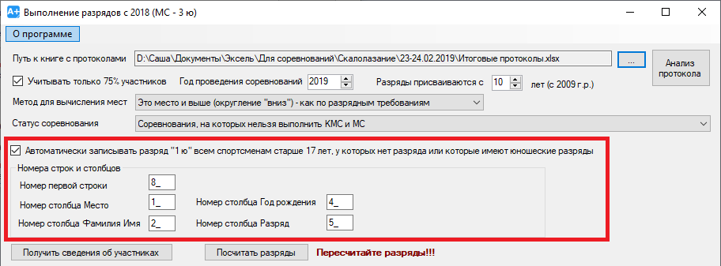

Рисунок

Согласно действующей ЕВСК юношеские разряды присваиваются только спортсменам моложе 18 лет. Так же в правилах указано, что спортсменам старше 17 лет, которые не имеют спортивного разряда, при подсчёте выполненных разрядов должен автоматически записываться 1 юношеский разряд. Если флажок «**Автоматически записывать разряд "1 ю" всем спортсменам старше 17 лет, у которых нет разряда или которые имеют юношеские разряды**» установлен, при анализе итоговых протоколов программа GradesAssignment будет поступать согласно этим положениям ЕВСК. Так же нужно учитывать, что этот флажок оказывает влияние на подсчёт разрядов только в том случае, если в соревновании участвуют спортсмены старше 17 лет.

Для вычисления разрядов программе GradesAssignment требуется прочитать сведения об участниках из итогового протокола. При этом она пытается автоматически найти в листе Excel строку, в которой расположены сведения о первом участнике (победителе соревнований), столбцы, содержащие место, фамилию и имя, год рождения и разряд участника. Чтобы эта операция прошла успешно, формат протокола должен соответствовать следующим правилам.

1. На одном листе книги MS Excel должен располагаться только 1 протокол с результатами.
2. Протокол должен начинаться с самого левого столбца (столбец «A») листа. На рисунке Рисунок 9 показан неправильный формат протокола.

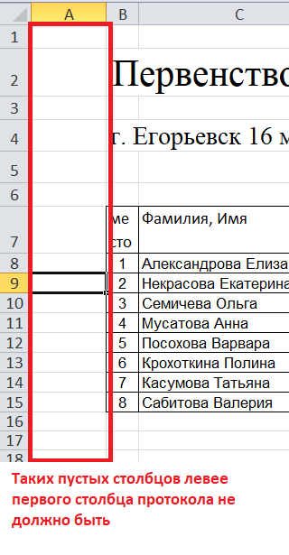

Рисунок

1. Сведения о каждом участнике должны находиться в одной строке. Между строками с данными об участниках могут идти пустые строки (рисунок Рисунок 10). Строка считается пустой, если в ней нет сведений о фамилии и имени спортсмена. Максимальное число пустых строк равно 15.

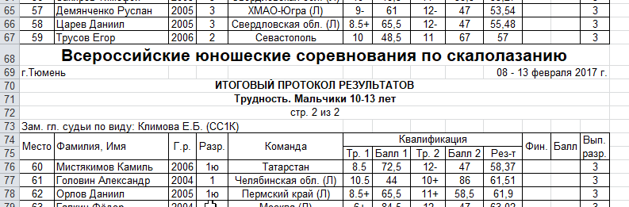

Рисунок

1. Протокол должен иметь «шапку», содержащую названия столбцов с местом, фамилией и именем, годом рождения и разрядом участника.
2. Столбец, содержащий место участника, должен называться «Место» или «место», т.е. регистр (большие или маленькие) букв не важен.
3. Столбец, содержащий место участника, может содержать только цифры и сочетания «I», «II», «III» для обозначения, соответственно первого, второго и третьего мест. Программа пропускает строку, если в столбце «место» содержится значение «в/к» или этот столбец не заполнен.
4. В название столбца, содержащего фамилию и имя участника, должны входить слова «фамилия» и «имя», при этом регистр букв так же не важен. Или название столбца должно быть равно «ФИ» или «ФИО», регистр опять же не имеет значения. Таким образом, правильными названиями будут, например, «Фамилия, Имя», «ФИО», «фамилия, имя, отчество», «имя и фамилия», а неправильными, например, «Ф И О», «участник», «название».
5. Столбец, содержащий год рождения участника, должен начинаться с сочетания «г.р», «г. р» (перед буквой «р» есть пробел) или «гр», при этом регистр букв так же не важен.
6. Столбец, содержащий год рождения участника, должен содержать только 4-хзначные цифры, т.е. «98», «1998 г.р.» – неверные значения, а «1998» – верное.
7. Столбец, содержащий текущий спортивный разряд участника, должен называться «разряд» или начинаться с сочетания «разр», при этом регистр букв так же не важен.
8. Разряды у всех участников должны быть заполнены, если Вы не знаете разряд участника, то указывайте для него разряд «б/р».
9. Названия разрядов должны соответствовать следующим требованиям:

* в названии разряда «без разряда» должны присутствовать буквы «б»/«Б» и «р»/«Р», т.е. правильными будут названия «б/р», «б.р.», «бр»;
* в названии всех юношеских разрядов должна присутствовать буква «ю»/«Ю» и цифра «1», «2» или «3», т.е. правильными будут названия «1 ю», «2юн», «3 юн.»;
* в названии взрослых разрядов должна присутствовать цифра «1», «2» или «3»;
* в названии разряда «КМС» должна присутствовать буква «к»/«К»;
* в названии разряда «МС» должна присутствовать буква «м»/«М»;
* в названии разряда «МСМК» должно присутствовать сочетание букв «мк»/«МК».

В большинстве случаев Ваши итоговые протоколы будут удовлетворять этим требованиям. Но если по каким-то причинам это не так, то при анализе протокола появится сообщение (смотри рисунок Рисунок 2), содержащее причину, из-за которой не удалось проанализировать протокол. В таком случае у Вас есть 2 варианта решения проблемы:

1. исправить протокол так, чтобы он соответствовал описанным выше требованиям, сохранить его и нажать кнопку «**Анализ протокола**»;
2. указать программе расположения описанных выше столбцов и номер строки, в которой расположены сведения о первом участнике. Для этого необходимо ввести номера строк и столбцов в поля, отмеченные красной рамкой на рисунке Рисунок 8. После чего нажать кнопку «**Получить сведения об участниках**» и дождаться завершения анализ протокола. Затем необходимо нажать кнопку «**Посчитать разряды**».

# Окно «О программе»

Это окно содержит версию программы, ссылку на ЕВСК и контакты разработчика.

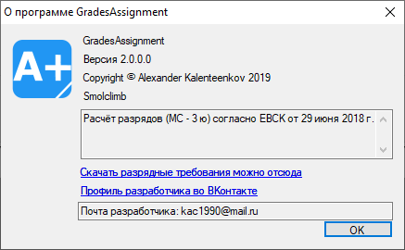

Рисунок

По всем вопросам обращайтесь к разработчику программы через профиль в социальной сети ВКонтакте (<https://vk.com/id50922867>) или пишите на электронную почту kac1990@mail.ru.